В 2019 году администрация города Перми в рамках полномочий органа местного самоуправления приняла участие в реализации национальных проектов: «Жилье и городская среда», «Безопасные качественные дороги», «Образование», «Демография», «Культура». Объем финансирования привлеченный на реализацию национальных проектов составил   
2851,7 млн.руб., фактически исполнено 2351,5 млн.руб. или 82,5% от плана.

**Национальный проект «Жилье и городская среда»**

В рамках федерального проекта «Формирование комфортной городской среды» выполнено благоустройство 113 дворов, объединяющих   
204 многоквартирных дома (далее - МКД). Благодаря программе жители ремонтировали проезды, установили скамейки и урны, оборудовали парковки, освещение и обустроили тротуары. Кроме того, в этом году утвержден дополнительный перечень работ, благодаря которому можно было выполнить работы, связанные с обеспечением доступности маломобильных групп населения, например, установить пандусы и поручни для входных групп   
в домах.

ул. 25 Октября, а, б

До

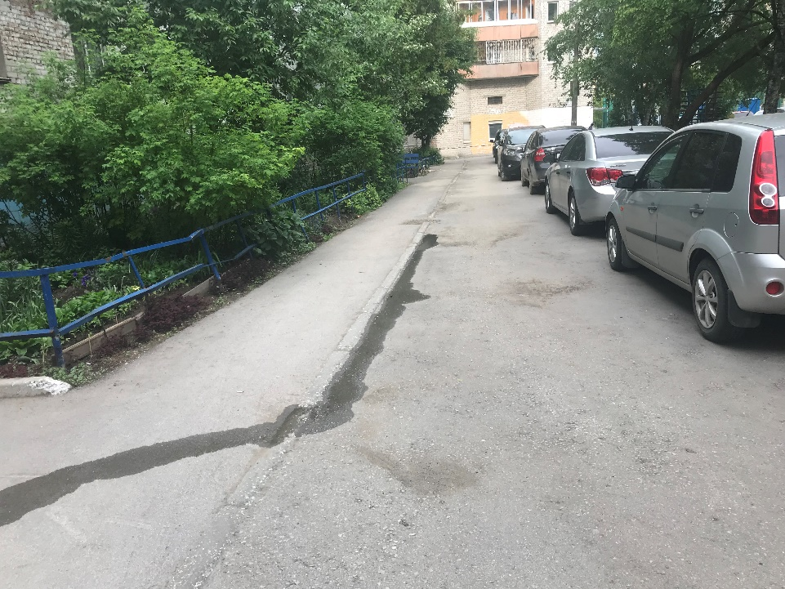

После

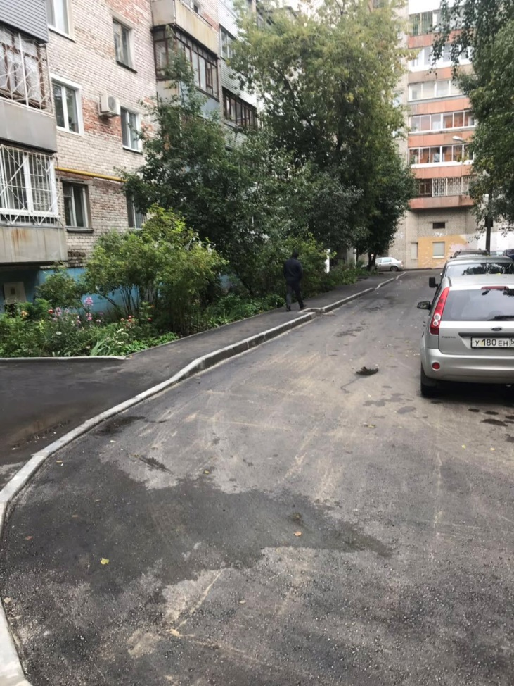

ул. Г.Черняховского, 74

До

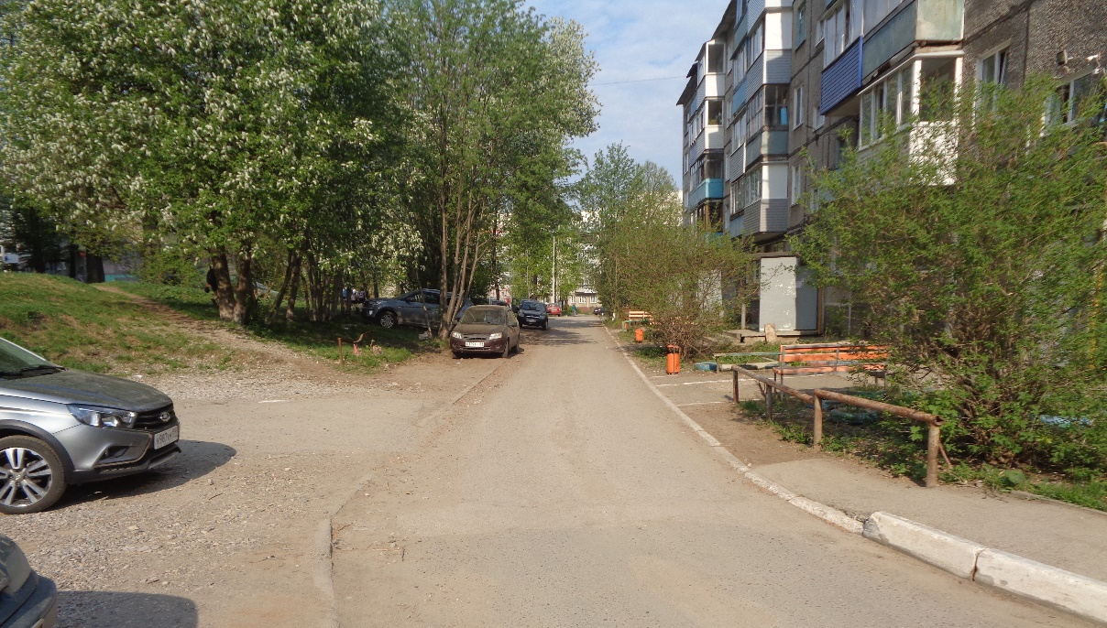

После

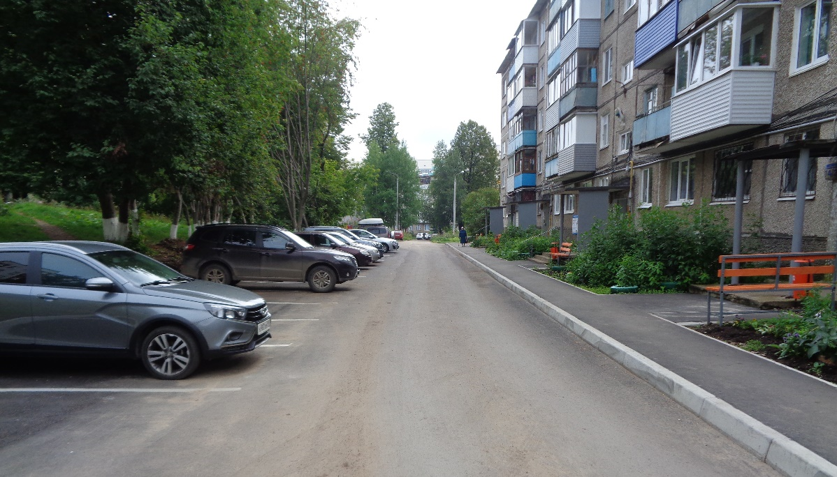

Комсомольский проспект 81, 83

До

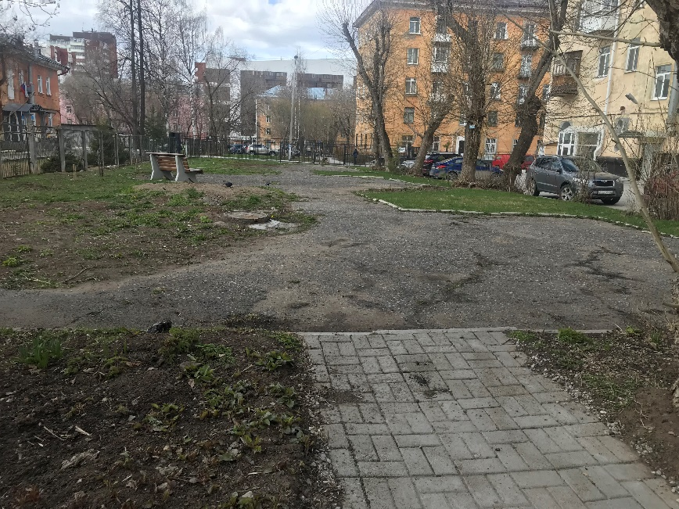

После

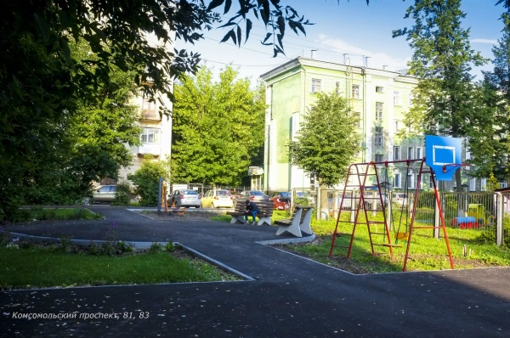

ул. Екатерининская, 166а

До

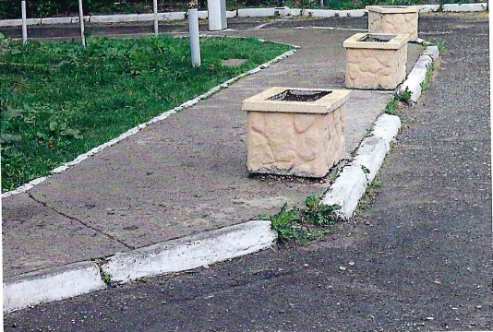

После

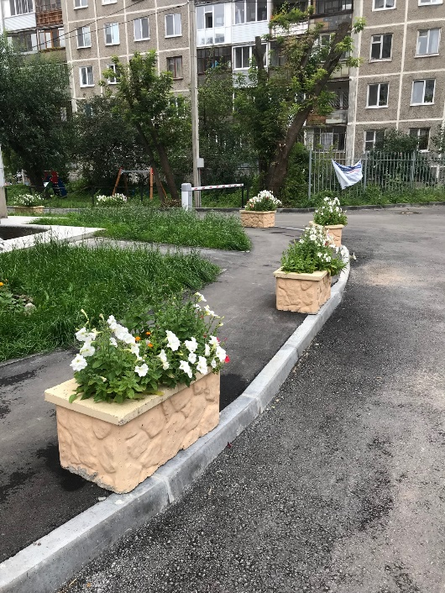

Финансирование по федеральному проекту «Формирование комфортной городской среды» исполнено в размере 334,8 млн.руб. или 99,3% от плана.

В соответствии с федеральным проектом «Обеспечение устойчивого сокращения непригодного для проживания жилищного фонда» площадь расселенного непригодного для проживания жилищного фонда составила   
в 2019 году 18,7 тыс. кв. м, расселено 1,3 тыс. человек.

В целом по федеральному проекту «Обеспечение устойчивого сокращения непригодного для проживания жилищного фонда» объем исполнения по финансированию в отчетном году составил 977,1 млн.руб.   
или 96,6% от плана. Велась работа по подготовке и согласованию договоров об изъятии жилых помещений, оплата будет произведена в 2020 году.